saÉ 3.01 – devapp

Charte graphique

Groupe 2B11

# 1 – HEADER

## Affichage :

sdf

Figure 1 : image du header

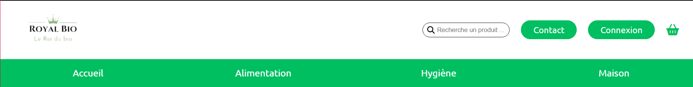

Figure 2 : image du sous menu du header

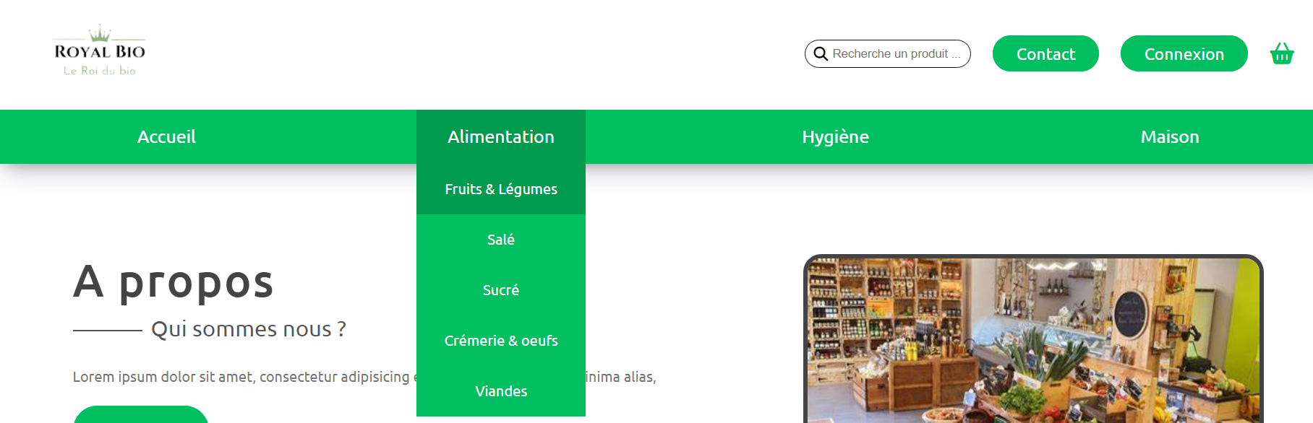

## Code source :

<https://jsfiddle.net/Chris973/sq23rcdu/8/>

# 2 – FOOTER

## Affichage :

sqdf

## Code source :

<https://jsfiddle.net/Chris973/eznk8bq0/>

# 3 – PAGE ACCUEIL

## Affichage :

## Code source :

# 4 – PAGE CONTACT

## Affichage :

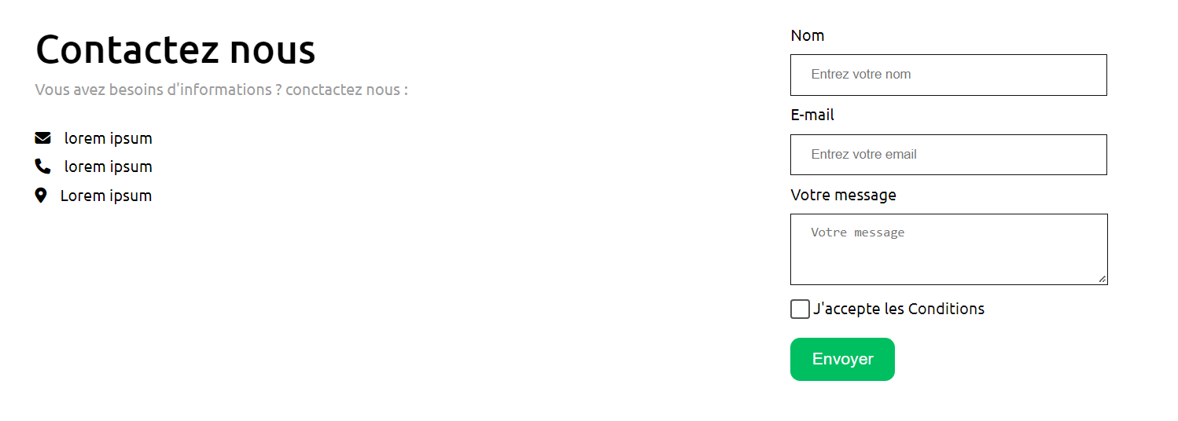

## Code source :

# 5 – PAGE CONNEXION

*Les pages de connexion et de contact ont le même fichier de style .css*

## Affichage :

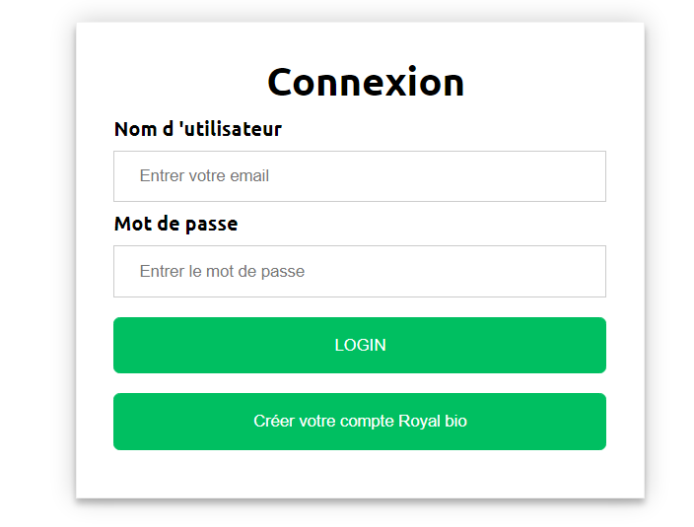

## Code source :

# 6 – PAGE INSCRIPTION

*Les pages de connexion et de contact ont le même fichier de style .css*

## Affichage :

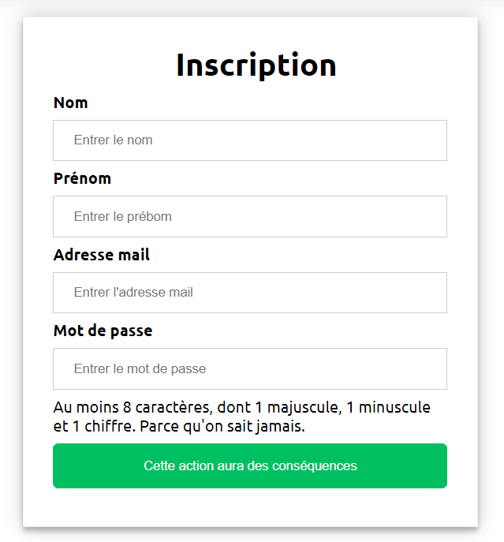

## Code source :

# 7 – PAGE PANIER

## Affichage :

## Code source :

# 8 – PAGE PRODUITS

## Affichage :

## Code source :